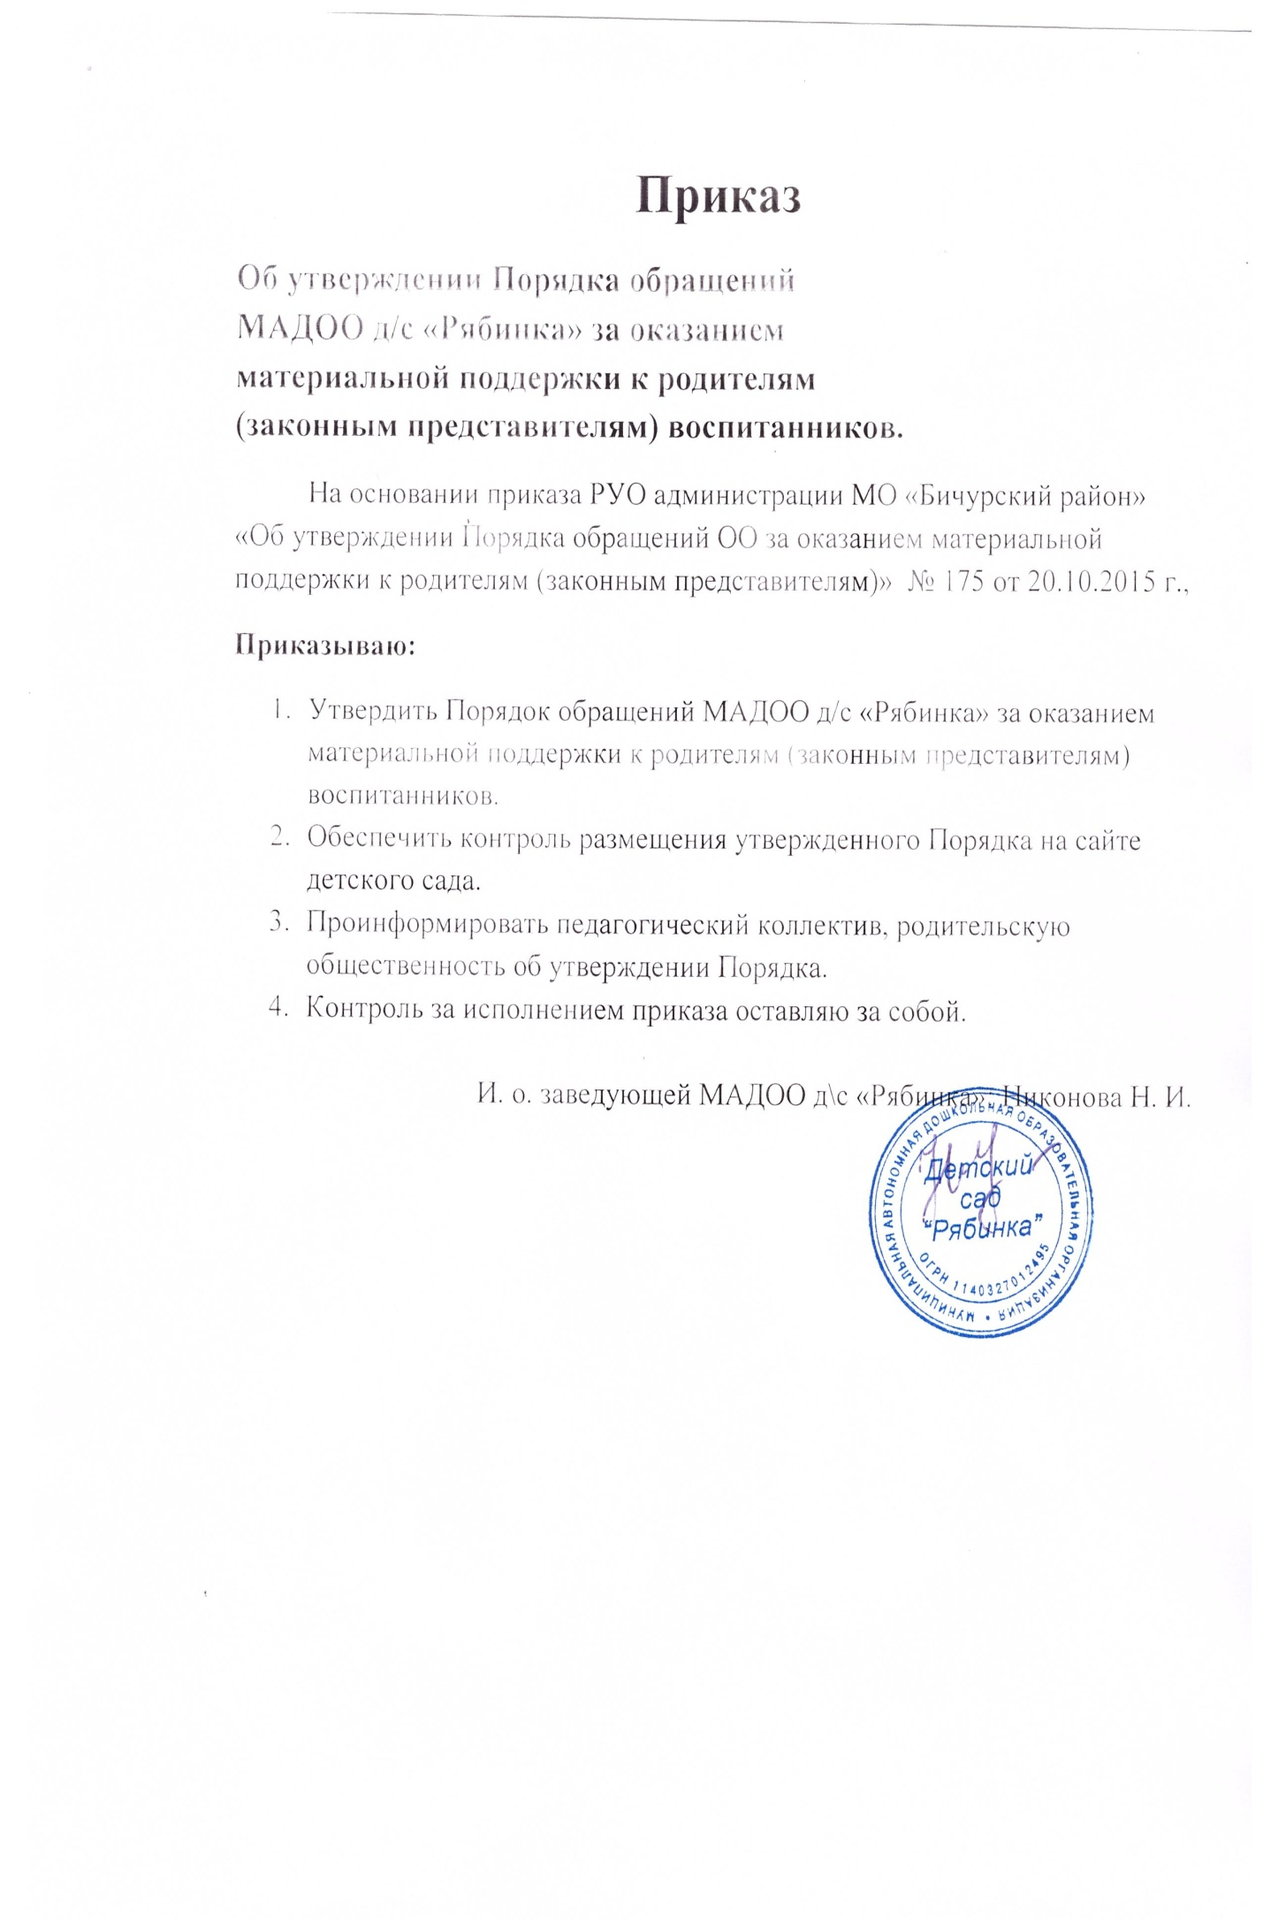
ПОРЯДОК
обращений МАДОО д/с «Рябинка» к родителям (законным представителям) воспитанников за оказанием материальной поддержки образовательной организации.

1. Общие положения.
1.1. Порядок обращений МАДОО д/с «Рябинка» к родителям (законным представителям) воспитанников за оказанием материальной поддержки образовательной организации (далее - Порядок) принят с целью профилактики и недопущения незаконных сборов денежных средств с родителей воспитанников в ОО.
1.2. Порядок устанавливает сроки, форму, способы обращений ОО к родителям (законным представителям) воспитанников за оказанием материальной поддержки образовательной организации.
1.3. Общими принципами осуществления приема и расходования пожертвований родителей (законных представителей) воспитанников ОО являются:
- добровольность пожертвований;
- безналичный способ приема пожертвований;
- участие родительского комитета ОО, представляющего интересы родителей (законных представителей) в ежегодном составление плана расходования пожертвований на учебный год; открытость сведений о расходовании пожертвований, обеспечиваемая через
ежегодное составление отчета о расходовании пожертвований за учебный год и его
публичную презентацию перед родительской общественностью;
- общественный контроль за пожертвованиями, посредством утверждения
плана и расходования пожертвований на родительском собрании.
1.4. Настоящий Порядок распространяется на:
- образовательную организацию;
- должностные лица образовательной организации;
- родительский комитет образовательной организации;
- иные юридические лица, осуществляющие прием и расходование пожертвований родителей (законных представителей) воспитанников ОО в пользу образовательной организации.

2. Попечительские фонды образовательной организации.
2.1. За счет пожертвований родителей (законных представителей) воспитанников ОО могут создаваться: попечительский фонд образовательной организации, попечительские фонды групп образовательной организации.
2.2. Попечительский фонд образовательной организации - это объединение имущества образовательной организации, поступившего или приобретенного за счет
пожертвований родителей (законных представителей) воспитанников ОО, выраженное в денежном эквиваленте.
Имущество попечительского фонда образовательной организации подлежит учету в порядке учета имущества образовательной организации.
Отчеты по расходованию попечительского фонда образовательной организации и планы по его формированию подлежат обязательной публикации на сайте образовательной организации.
Управление попечительским фондом образовательной организации осуществляет уполномоченное должностное лицо образовательной организации, либо организации-партнера, либо уполномоченный член родительского комитета образовательной организацией.
2.3. Попечительский фонд группы образовательной организации (фонд группы) - это часть имущества образовательной организации, поступившего или приобретенного за счет пожертвований родителей (законных представителей) воспитанников группы и предоставленного в пользование воспитанников и воспитателей на период обучения на основании локального нормативного акта образовательной организации.
Имущество фонда группы подлежит учету в составе попечительского фонда образовательной организации в порядке учета имущества образовательной
организации.
Управление попечительским фондом группы образовательной организации осуществляет уполномоченный член родительского комитета образовательной организации.

3. Право образовательных организаций на обращение к родителям (законным представителям) воспитанников.
3.1. Образовательная организация имеет право обращаться к родителям
(законным представителям) воспитанников за оказанием поддержки посредством
своих должностных лиц, членов родительского комитета ОО, должностных лиц организации-партнеров.
3.2. Осуществление ОО права на обращение не должно нарушать права и свободы участников образовательных отношений.

4. Требования к обращению.
4.1. Обращение образовательной организации к родителям (законным представителям) воспитанников за оказанием материальной поддержки образовательной организации должно осуществляться в форме открытого письма-обращения (далее - письмо-обращение). Письмо-обращение может обновляться не более одного раза за один учебный год.
4.2. В письме-обращении в обязательном порядке указываются:
- способ приема пожертвований в безналичной форме;
- реквизиты банковского счета образовательной организации, на который
осуществляется прием пожертвований родителей (законных представителей)
воспитанников, либо реквизиты банковского счета организации-партнера;
- фамилия, имя и отчество, контактный телефон должностного лица
образовательной организации или организации-партнера, члена родительского комитета образовательной организации, ответственных за предоставление информации по вопросам сбора пожертвований и попечительской деятельности.
4.3. В письме-обращении может быть предложена сумма пожертвования, исходя из которой осуществляется планирование расходов образовательной организации на ее развитие в текущем учебном году.
4.4. Письмо-обращение не должно устанавливать какие-либо категории потенциальных жертвователей и льготы для них, сроки внесения пожертвований, ограничения в правах участников образовательного процесса, не осуществивших пожертвование.
4.5. К письму-обращению прилагается план расходования пожертвований на текущий учебный год, а также отчет о расходовании пожертвований родителей
(законных представителей) воспитанников за прошлый учебный год (при наличии).
4.6. Письмо-обращение должно быть оформлено на бланке образовательной
организации, подписано руководителем образовательной организацией, зарегистрировано и опубликовано на официальном сайте образовательной организации с приложениями в течение двух рабочих дней со дня регистрации.
4.7. Письмо-обращение может озвучиваться на ежегодной родительской конференции и передаваться в виде копии родителям (законным представителям) воспитанников в течение первого месяца учебного года.

5. Добровольность пожертвований.
5.1. Пожертвования родителей (законных представителей) воспитанников могут осуществляться только на добровольной основе.
5.2. Запрещается оказание давления на участников образовательных отношений в связи со сбором пожертвований, в том числе в случаях и посредством:
1) привлечения к мероприятиям по формированию попечительского фонда
образовательной организации педагогических и иных работников образовательной
организации, в чьи должностные обязанности не входит данная деятельность;
2) передачи информации о сборе пожертвований в устной или письменной
форме, в том числе, передача копии письма-обращения, родителям (законным
представителям) воспитанников через несовершеннолетних воспитанников
образовательной организации;
3) обращения к родителям воспитанников в устной или письменной форме за
оказанием поддержки образовательной организации:
- вне установленного настоящим Порядком срока передачи письма-обращения;
- с момента подачи заявления о приеме либо переводе ребенка в другую образовательную организацию и до издания локального акта образовательной организации о приеме (переводе) ребенка в другую образовательную организацию;
4) разглашения персональных данных несовершеннолетних воспитанников и
их родителей (законных представителей), не осуществивших пожертвование;
5) ограничения участия отдельных воспитанников в коллективных мероприятиях образовательной организации в связи с отсутствием оплаты, осуществляемой за счет попечительского фонда образовательной организации, отказом родителей от осуществления пожертвований;
6) негативное оценивание поведения воспитанников в связи с отказом родителей от
осуществления пожертвований.
5.3. Неоднократное публичное обращение к родителям (законным представителям) воспитанников с целью получения пожертвования, в результате которого могут быть нарушены права и свободы личности, причинен моральный вред, распространены сведения, позорящие воспитанников и (или) членов их семей, может расцениваться как вымогательство.

6. Деятельность юридических лиц по приему и расходованию пожертвований от родителей (законных представителей) воспитанников в пользу образовательной организации.
6.1. Образовательная организация вправе заключать соглашения с другими
юридическими лицами, либо участвовать в создании некоммерческих организаций,
одним из уставных видов деятельности которых является попечительская
деятельности в пользу данной образовательной организации.
6.2. Юридические лица, осуществляющие прием и расходование пожертвований родителей (законных представителей) воспитанников в пользу образовательной организации, обязаны:
- принимать добровольные пожертвования только на основе заключенных
договоров с физическими и юридическими лицами,
- принимать решение о расходовании средств только в соответствии с планом
расходования пожертвований на текущий учебный год, утвержденным на ежегодной
родительской конференции;
- публиковать отчет о расходовании пожертвований на сайте образовательной организации не позднее 1 сентября текущего года;
- озвучивать отчет о расходовании пожертвований на родительском собрании;
- передавать до 1 августа образовательной организации денежные средства и
имущество, приобретенное за счет пожертвований от родителей (законных
представителей) воспитанников, поступивших в течение предыдущего учебного года.
6.3. Деятельность юридических лиц по приему и расходованию пожертвований от родителей (законных представителей) воспитанников без соглашения, заключенного с образовательной организацией, либо соответствующего полномочия, указанного в уставе данного юридического лица, не допускается.

7. Ответственность за нарушение Порядка.
7.1. Должностные лица МАДОО д/с «Рябинка», нарушившие положения настоящего Порядка, привлекаются к юридической ответственности в соответствии с законодательством Российской Федерации.

